

Gestion des configurations

OCS-GLPI



Qu’est-ce que c’est ?

Cela consiste à gérer l’ensemble des équipements composant un réseau donc à une gestion des configurations car lorsqu’une organisation dispose d’une quantité importante de matériels et logiciels cela devient difficile de gérer. Ainsi le parc informatique d’une organisation est l’assemblage de matériels et de logiciels tout au long des années ce qui rend le processus de gestion de parc est indispensable.

Les logiciels GLPI et OCS sont les deux outils qui nous intéressent et qu’on va présenter puis voir l’intérêt de fusionner ces deux outils.

GLPI

GLPI (acronyme de Gestionnaire Libre de Parc Informatique) est un logiciel libre disponible gratuitement et édité en PHP. C’est une application web qui aide les entreprises à gérer leurs systèmes d’information. En effet, c’est un outil d’inventaire de parc informatique qui offre de nombreuses fonctionnalités qui sont :

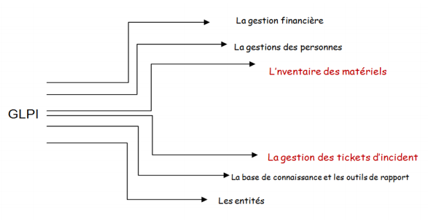

Les deux fonctionnalités principales sont donc (en rouge) l’inventaire des matériels et la gestion des tickets d’incident.

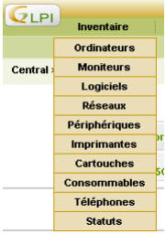

La première fonction qui nous intéresse est de gérer l’inventaire des composants du parc qui comprend l’inventaire du matériel informatique mais aussi des logiciels et leur licence, les téléphones, imprimantes et tout cela stocké dans une BDD.

Voici un exemple que j’ai crée lors du TP en classe.

Nous pouvons voir toutes les informations de l’ordinateur du serveur client renseigné par l’outil.

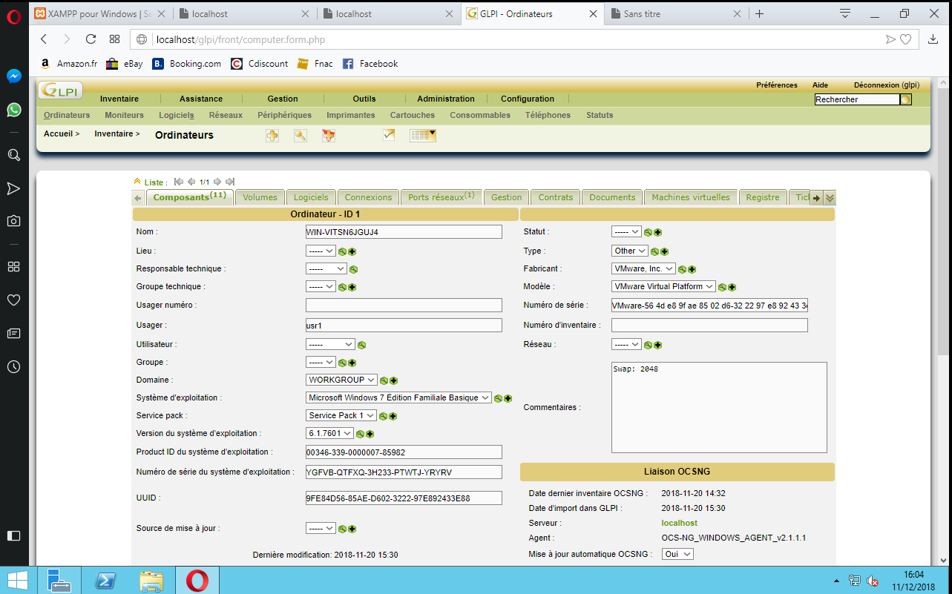

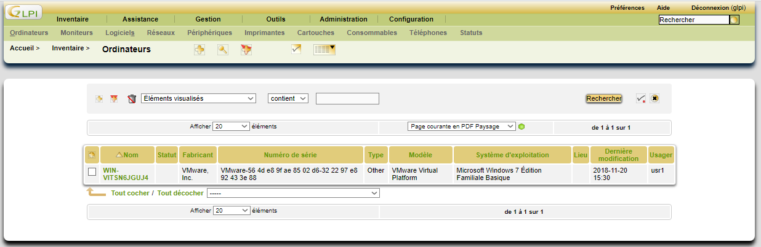

GLPI a beaucoup de fonctionnalités mais pour le recueil d’information pour la BDD ne peut se faire via GLPI surtout qu’il y a une quantité importante de données. C’est pourquoi OCS Inventory est indispensable aussi.

Avant de faire l’inventaire, il faut s’assurer de la communication entre les deux serveurs via cette notification qui nous le confirme.

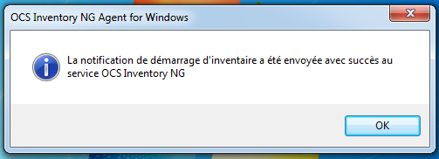

OCS Inventory

OCS (acronyme d’Open Computers and Software Inventory Next Génération) est un logiciel disponible gratuitement qui aide les administrateurs système à connaitre précisément la configuration des machines du réseau.

La fonctionnalité principale du logiciel est de faire l’inventaire du parc informatique de façon automatique afin de permettre un gain de temps à une entreprise. Elle collecte les caractéristiques matérielles et logicielles de chaque PC et les transmettre au serveur ; où elles seront stockées et affichées sur une interface web. Il y a d’autres fonctionnalité également comme le télé déploiement de paquets logiciels par exemple.

Lors du TP, j’ai obtenu l’interface web qui renseigne les deux machines.

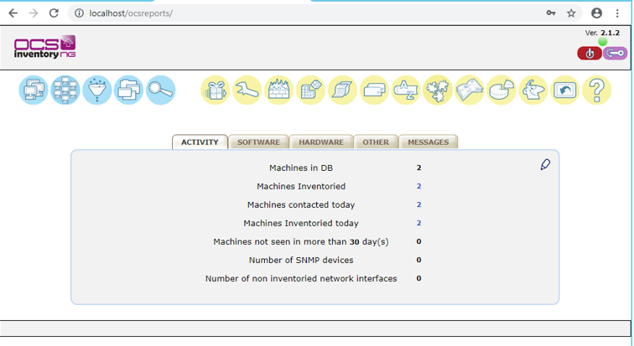

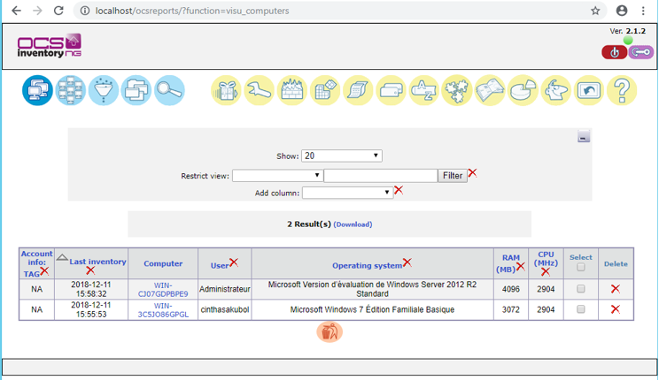

OCS-GLPI intérêt du couple.

Il est intéressant de coupler ces deux logiciels car le serveur GLPI s’appuie sur le serveur OCS pour les remontées automatisées des éléments cela apporte donc une valeur ajoutée au niveau de la gestion de ces éléments et donc beaucoup d’avantages :

* Anticipation des problèmes et de prendre des décisions entreprenantes.
* Eviter l’achat de matériel déjà existant.
* Détection des correspondances de panne.
* Possibilité d’une gestion rigoureuse de licences des logiciels.

Problèmes rencontrés.

La mise en communication des deux serveurs était bloquée par le pare-feu, il fallait alors le désactiver.

Puis le dernier problème était présent lors des modifications des mot de passe. En effet, une mauvaise manipulation ou des fautes de frappes m’ont value la mise à zéro du TP plus de 3 fois.